东莞理工学院教务处
教务[2013] 23号
关于本科毕业设计（论文）抄袭检测具体安排的通知

为了进一步规范本科生毕业设计（论文）的管理，加强对本科生毕业设计（论文）抄袭、剽窃等学术不端行为的监督力度，学校决定对2013届毕业生的毕业设计（论文）使用中国知网“大学生论文抄袭检测系统"进行检测，具体事宜如下：
1、时间安排：由各院（系）自行确定，应在答辩前完成第一轮检测，并按《毕业设计（论文）检测结果处理办法（试行）》（见附件1）处理。
2、检测对象：原则上所有2013届毕业生毕业设计（论文）都要求进行检测，有特殊情况不适宜检测的毕业设计，请各院（系）作出说明，并送交教务处审核。
3、论文提交要求。
（1）格式要求为word文档（doc或docx文件）。
（2）命名方式为“学生姓名+学号+论文题目”。例如，王刚，学号20091101101，论文题目：毕业论文管理系统的开发研究，则电子版文件名应为“王刚20091101101毕业论文管理系统的开发研究”。
（3）为了提高检测速度，请将论文的扉页、目录、附录部分去掉。
（4）学生自己行进入系统提交（网址：http://pmlc.cnki.net/），帐号为学生学号，密码为本人身份证号的后8位，由指导老师通知自己所指导的学生，学生提交论文的步骤见附件2。
4、指导教师帐号由教务员通知到教师本人，教师查看检测结果的操作步骤见附件3。
5、利用检测系统只作为一种辅助手段，最终是否认定为抄袭应该由院系专家来判断。
6、学生提交的毕业设计（论文）即为学生用于答辩的毕业设计（论文），否则按作假处理，延期半年答辩并给予严重警告处分，毕业设计（论文）一旦被认定有抄袭将推迟答辩，影响学生的毕业与学位。因此，要求各院（系）加强教育力度，端正学术思想，讲清正确撰写论文的方法，指导教师负有对学生的毕业论文指导把关的责任,避免出现抄袭现象。
教务处
二〇一三年四月二十八日
附1：
毕业设计（论文）检测结果处理办法（试行）
系统的检测结果作为判断参考，反馈给院（系）。对检测结果超过规定值的毕业设计（论文），需由相应学科专家组成评议组进行人工鉴定，是否构成抄袭由专家组给出最终结论。
结果类别 | 检测结果 | 性质初步认定
A | R≤30% | 通过检测
B | 30%< R<50% | 疑似有抄袭行为
C | R≥50% | 疑似有较严重抄袭行为
注：R为文字复制比，是指被检测论文与非本人学术成果的文字重合字数占全文的百分比。
一、文字复制比在30%以下（含30%）的学生（A类），由指导老师根据具体情况分析判断，如确认毕业论文中不存在抄袭行为，可直接进行毕业论文评审和答辩。
二、文字复制比在30%～50%之间的学生（B类），由院（系）通知本人根据检测结果进行相应修改调整，修改后的学位论文须进行复检。复检后的文字复制比不大于30%者，由指导老师和学院指定另外一审阅人进行审核，确认无抄袭行为后，方可进行毕业论文评审和答辩，且最终成绩不能评为优。仍未通过者，则取消该生毕业设计（论文）答辩资格，延期半年毕业；
三、文字复制比大于50%的学生（C类），需由学院组成三人以上的专家组进行人工鉴定。如确认毕业论文不存在严重抄袭行为，可由学生对毕业论文进行修改，修改后须由系统再进行一次复检，重合百分比不大于30%方可进行毕业论文评审和答辩，且成绩最高只能评为及格。如确认毕业论文存在严重抄袭行为，需由专家组写出鉴定报告，院（系）签署意见后报送教务处，同时终止该学生的本学期毕业论文评审和答辩资格，并延期半年毕业。
四、各院（系）推荐参评校级优秀毕业设计（论文）的学生，其毕业设计（论文）首次参加检测的文字复制比一般不能高于20%。
五、本办法由教务处解释。

附2：
学生使用系统的说明：
输入网址：http://pmlc.cnki.net/ 点击
下一步
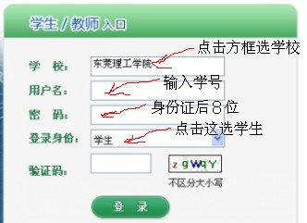
下一步 按登录
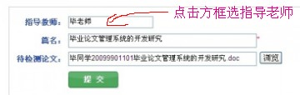
最后，点击提交完成。
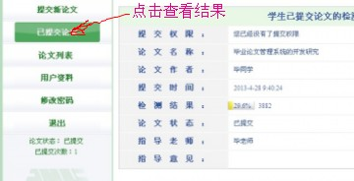
注意！
学生提交的毕业设计（论文）即为学生用于答辩的毕业设计（论文），否则按作假处理，延期半年答辩并给予严重警告处分。

附3：
指导教师使用系统的说明：
输入网址：http://pmlc.cnki.net/ 点击
下一步
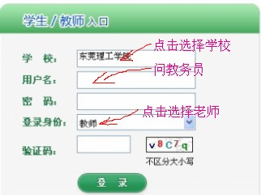
下一步 按登录
